电力设备巡检报告
报告日期: 2025-06-26
报告编号: EPIR-20250626
--------------------

1. 问题描述
渗漏油地面油污

2. 问题照片
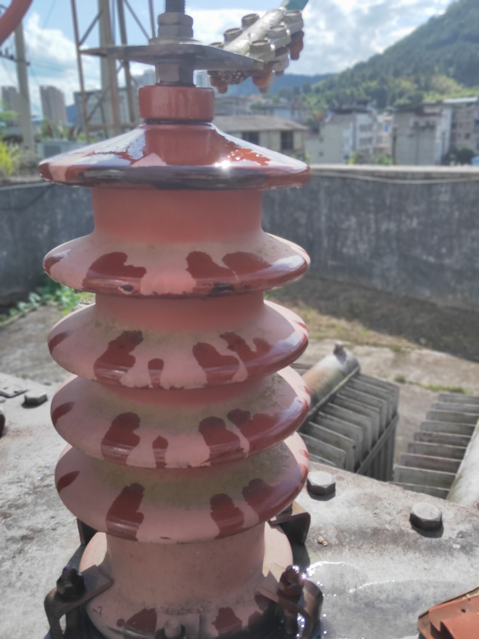

3. 原因分析 (VLM)
可能导致渗漏油的原因包括：1. 设备密封不良，如密封圈老化、损坏或安装不当；2. 设备内部压力异常，导致油液从密封处渗出；3. 环境因素，如温度变化引起设备热胀冷缩，导致密封失效；4. 设备制造缺陷或长期运行导致的部件磨损。

4. 监督意见
建议采取以下处理措施：1. 立即停止相关设备的运行，避免进一步的油液渗漏和潜在的安全事故；2. 进行详细的设备检查，找出渗漏的具体位置和原因；3. 更换损坏的密封件或修复设备缺陷；4. 清理绝缘子表面和地面的油污，恢复设备的绝缘性能；5. 加强日常巡检和维护，定期检查设备的密封状况。

5. 相关技术细则
与此问题相关的技术监督条例或安全规程包括：DL/T 596-2021《电力设备预防性试验规程》、GB/T 16927.1-2011《高电压试验技术 第1部分：一般定义及试验要求》。这些标准对电力设备的绝缘性能和渗漏油问题有明确的规定和检测方法。

